TÜRKİYE TENİS FEDERASYONU ADAY HAKEM YETİŞTİRME KURSU
TENİS
10-12 Nisan 2026 / Ankara
Türkiye Tenis Federasyonu tarafından Ankara ilinde, Aday Hakem Yetiştirme Kursu (Tenis) düzenlenecektir. Kursa ilişkin detaylar aşağıda yer almaktadır.

Kurs Başvuru Tarihleri: 03.04.2026 (17:00 başlangıç saati) – 07.04.2026 (17:00 bitiş saati)

Kurs Tarihleri: 10-12 Nisan 2026

Kurs Yeri: TTF Ankara Kamp Eğitim Merkezi / Gazi Mahallesi Ankara Bulvarı No:12/6 06560 Yenimahalle/ANKARA

KATILIM HAKKI KAZANAN ADAYLARIN DİKKATİNE KURS SAATLERİ VE DEVAMSIZLIK
- Dersler 10 Nisan 2026 Cuma günü başlamakta olup, 10-11 Nisan 2026 günlerinde 09:30-
17:30 ve 12 Nisan 2026 gününde 09:30-15:30 saatleri arasında yapılacaktır.
- Kurs 12 Nisan 2026 Pazar günü 15:00’te sona erecek olup, adayların seyahat planlamalarını buna göre yapmaları rica olunur.
- Saat 09:30’dan sonra derse katılan adaylar devamsız kabul edilecektir.
Kurs süresince toplam ders saatinin %10’undan fazla devamsızlık yapılamaz. Bu sınırı aşan adaylar kurstan başarısız sayılır.

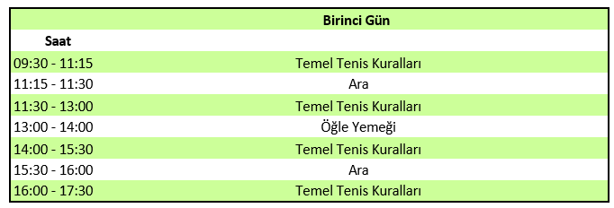

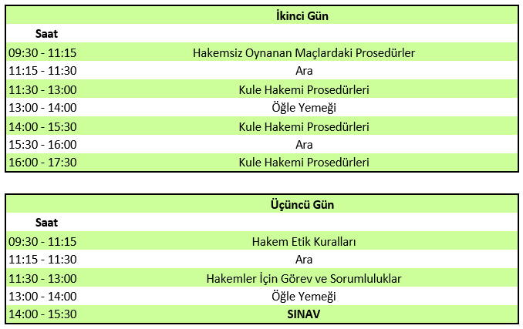

KONAKLAMA – ULAŞIM – YEMEK

- Ulaşım, konaklama ve yemek kursiyerin kendisine aittir.
- Federasyon tarafından konaklama ayarlaması yapılmamaktadır.

KIYAFET VE EKİPMAN

- Kurs süresince adayların; spor kıyafetleri ve spor ayakkabısı ile katılım sağlamaları gerekmektedir. Adaylar kişisel sağlık malzemelerini yanlarında bulundurmakla yükümlüdür.
- Teorik ve uygulama eğitimlerinde kullanılmak üzere dosya, silgi, kurşun kalem vb.
malzemelerin getirilmesi gerekmektedir.

